－ 目 次 －
3. 効率的・効果的な維持管理の推進 1
3.8 道路法面・道路土工 1
3.8.1 施設の現状 1
3.8.2 点検、診断・評価 6
3.8.3 維持管理手法、維持管理水準 11
3.8.4 重点化指標、優先順位 12
3.8.5 日常的維持管理 16
3.8.6 長寿命化に資する工夫 16
3.8.7 新技術の活用 17
3.8.8 効果検証 18

効率的・効果的な維持管理の推進

道路法面・道路土工

施設の現状

道路法面・道路土工を取り巻く状況
大阪府が管理する道路法面・道路土工は、道路に影響を及ぼす可能性のある自然斜面、切土、斜面安定施設、盛土、擁壁、カルバートなどの道路施設を示す。降雨や地震など災害時に斜面が崩壊すると交通に深刻な影響および周辺住民に甚大な被害をもたらすおそれがあるため、崩壊につながる危険性のある変状を把握し、適切な維持管理を実施することが重要である。
大阪府では平成27年３月に「大阪府都市基盤施設長寿命化計画」を策定し、道路分野では「行動計画」として『道路施設長寿命化計画』を定め、道路施設の適正な維持管理に向けた取組みを進めてきた。道路に影響を及ぼす可能性のある自然斜面は、平成8年度より道路防災点検を実施してきており、平成28年4月の「大阪府道路防災点検要領」策定に伴い、一層の道路防災点検の強化を図り、安全性向上に努めてきた。5ｍ以上の擁壁およびカルバートについては、平成21年9月に「大阪府コンクリート構造物点検要領」（旧「道路構造物点検マニュアル(案)」）を策定し、コンクリート構造物の変状による第三者被害の防止を目的とした定期点検に取り組んでいる。また、切土、斜面安定施設、盛土、5m未満の擁壁については、令和2年に「道路土工構造物点検要領」を策定し、安全性向上と維持管理の効率化を図る観点から、個々の施設の特性や諸条件を踏まえた点検に取り組んでいる。
平成25年11月に政府が「インフラ長寿命化基本計画」を策定し、平成26年４月には社会資本整備審議会道路分科会が「道路の老朽化対策の本格実施に関する提言」を国土交通省へ提出した。この提言書には、メンテナンスサイクルを構成する点検・診断・措置・記録は道路管理者の義務であることが示されている。そのため、道路管理者は点検・診断の結果に基づいて必要な対策を適切な時期に、効率的・効果的に実施するとともに、これらの取組みを通じて得られた施設の状態や措置履歴などの情報を記録し、次の点検・診断に活用するという「メンテナンスサイクル」の構築や、継続的にメンテナンスサイクルを回す仕組みの構築が求められている。平成31年２月に点検支援技術性能カタログが公表されて以降、活用可能な技術が増加してきており、国土交通省では点検支援技術の活用が原則化されるなど、点検支援技術を活用した定期点検の取組は拡大している。

管理施設数
大阪府では、以下の道路法面・道路土工を管理している。
表 3.8-1管理施設の種類
管理施設 |  | 適用する点検要領 | 施設数
自然斜面^{※1} |  | 道路防災点検要領 | 約150箇所  （要対策箇所）
切土・斜面安定施設、盛土 |  | 道路土工構造物点検要領 | －
擁壁 | 5m以上 | コンクリート構造物点検要領 | 約150箇所
 | 5m未満 | 道路土工構造物点検要領 | －
カルバート^{※2} |  | コンクリート構造物点検要領 | 約30箇所
※1 道路に影響を及ぼす可能性のある斜面
※2 大型カルバートを除く

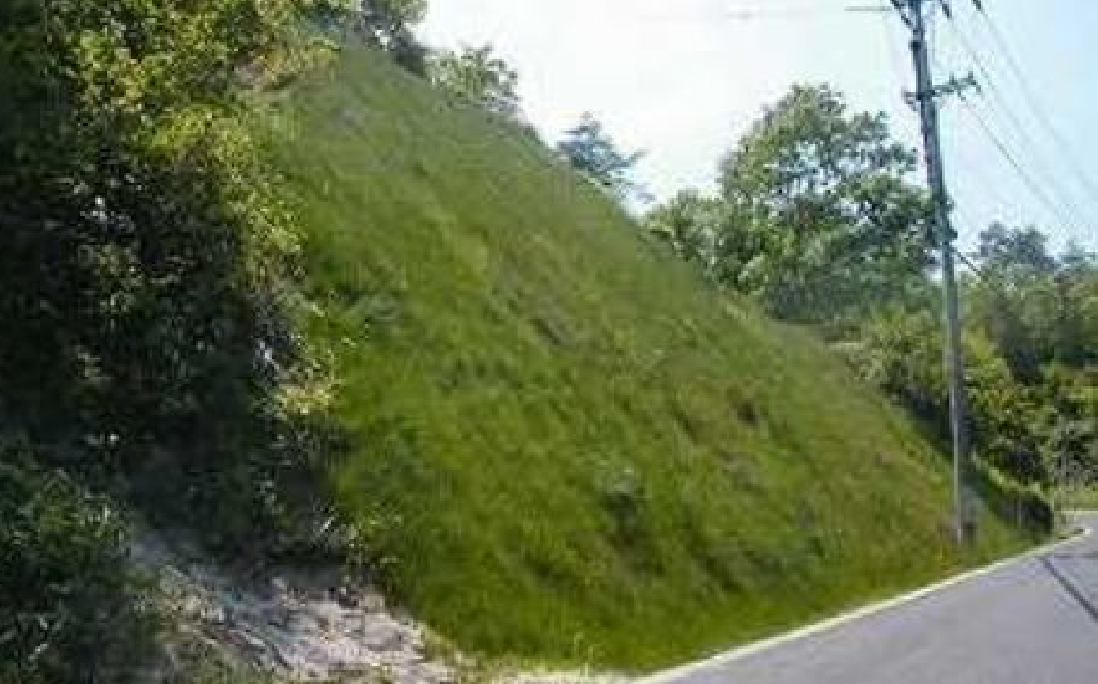 | 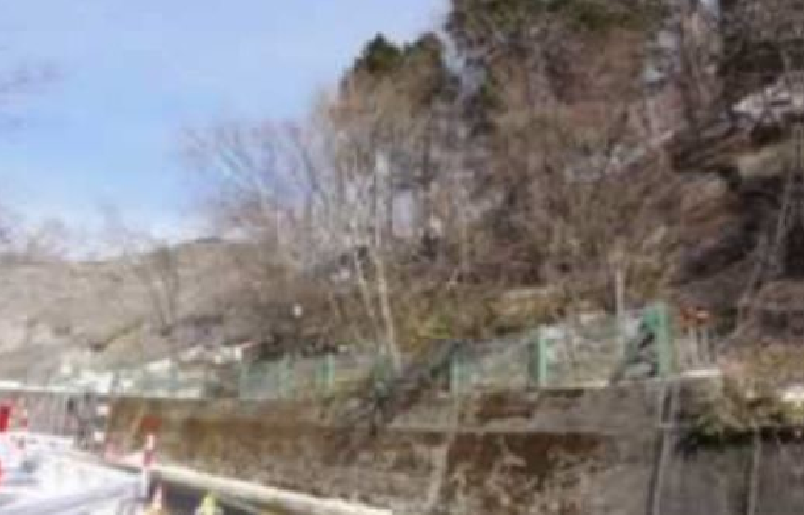 | 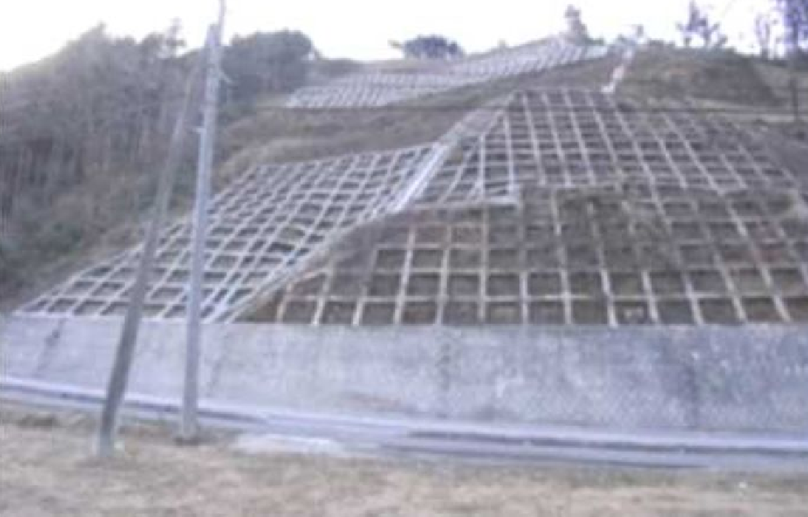
切土 | 擁壁 | のり枠^{※1}
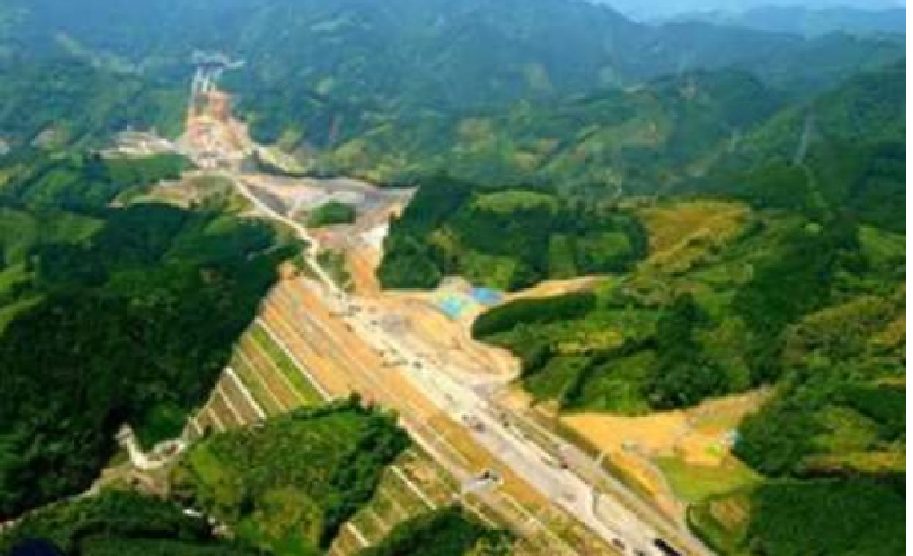 | 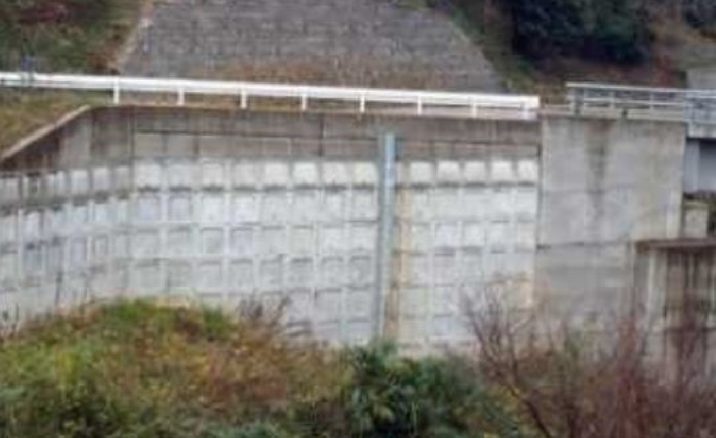 | 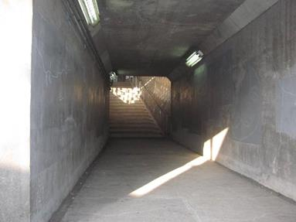
盛土 | 補強土壁^{※2} | カルバート
※1 表 3.8-1管理施設の種類の「切土・斜面安定施設、盛土」に含む
※２ 表 3.8-1管理施設の種類の「擁壁」に含む
図 3.8-1 道路法面・道路土工を構成する施設の例
出典：大阪府道路防災点検要領 点検要領 p.202

健全性の判定区分の割合
1）自然斜面
自然斜面は、年数が経過すると風化や劣化が進行し対策が必要となることがある。そのため、大阪府では、道路に影響を及ぼす可能性のある自然斜面を対象として、道路防災点検を実施している。また、点検・診断の結果として、対象箇所の判定区分を表 3.8-2に示す区分に分類している。
これまで、風化や劣化が進行し対策が必要と判断した要対策箇所について、以下のとおり対策を実施してきている。
・平成8年度点検における要対策箇所 429箇所（対策済）
・平成22年度点検における新たな要対策箇所 372箇所（対策済）
・平成27年度点検における新たな要対策箇所 271箇所（対策済）
・令和３年度点検における新たな要対策箇所 約150箇所

表 3.8-2 道路防災点検の判定区分
判定区分 | 判定の内容
要対策 | 対策が必要と判断される
経過観察 | 防災カルテを作成し、経過観察を行う
対策不要 | 特に新たな対応を必要としない
出典：大阪府道路防災点検要領 点検要領 p.11

2）切土・斜面安定施設、盛土、擁壁、カルバート
平成25年度から令和5年度までに定期点検を実施した擁壁・カルバートの診断結果は、図 3.8-2に示すとおり、点検2巡目では健全性Ⅰ（健全）が3%、健全性Ⅱ（予防保全段階）が60%、健全性Ⅲ（早期措置段階）が30%、健全性Ⅳ（緊急措置段階）が7%となっている。点検2巡目と点検1巡目を比較すると、健全性Ⅲ・Ⅳの割合が大幅に減少し、健全性Ⅰ・Ⅱの割合が増加している。
なお、切土・斜面安定施設、盛土については、これまで道路防災点検と合わせて実施しているケースがあるため、定量的な評価は難しい。
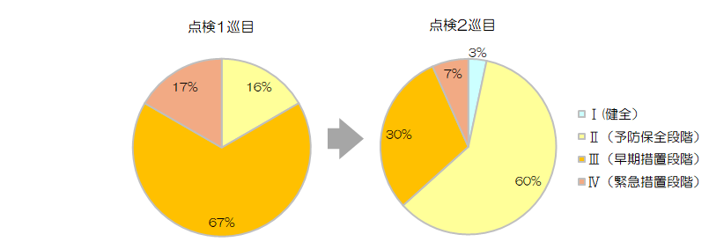
図 3.8-2 健全性の判定区分の推移（擁壁・カルバート）

修繕等措置の着手状況
大阪府では、大阪府道路施設長寿命化計画（H27.3）の目標管理水準および優先順位の考え方（重点化指標）に基づいて措置を実施している。自然斜面については、着実な措置の実施により、平成8年度と令和3年度を比較すると、要対策の施設数が大きく減少している（エラー! 参照元が見つかりません。）。

道路法面・道路土工の維持管理における課題および留意点
大阪府ではこれまで、大阪府道路施設長寿命化計画（H27.3）に基づいて、道路法面・道路土工の維持管理を推進してきた。計画策定から10年経過したことで、明らかになった課題および留意点を以下に示す。

被災防止の取組の工夫
「(4) 修繕等措置の着手状況」に示したとおり、平成8年度と令和3年度の診断結果を比較すると要対策箇所が減少しており、効果を上げていると判断できる。
しかし、近年、ゲリラ豪雨等の異常気象により新たな斜面崩壊が見られることを鑑み、異常気象時に基準雨量を超過し災害発生の危険性のある区間の通行規制や、３次元点群データを活用した危険箇所の把握など、災害を事前に防止する取組みを同時に行うことで、被災防止に向けた効果が期待できる。

点検、措置履歴などの蓄積
大阪府では、道路施設の点検記録や措置履歴を大阪府都市基盤施設維持管理データベースシステム（以下、維持管理DB）に登録・蓄積している。蓄積された点検記録や措置履歴を整理・分析することで、長寿命化計画に基づく措置の実施状況や、措置による健全度の検証などが可能となる。これらの情報は、長寿命化計画の改定にあたっても重要な情報となる。
道路防災点検対象箇所のデータ蓄積は進んでいるものの、それ以外の箇所では十分に整理されていないケースも見られる。今後詳細な分析を行うために、複数回（複数年度）の点検記録や措置履歴等が必要となることに留意して、情報の蓄積を強化することが必要である。

点検、診断・評価

自然斜面
大阪府では、『道路防災点検要領』に基づいて自然斜面の点検、診断・評価を行っている。道路防災点検は、土砂崩落や落石等道路災害につながる恐れのある変状を早期に発見して把握するとともに、道路防災対策の要否を判定することにより、安全で円滑な交通の確保及び住民の安全・安心の確保を図ることを目的としている。

点検の種別
点検の種類には、日常点検（パトロール）、簡易点検、定期点検、臨時点検（異常時点検、施工時点検）、詳細調査、緊急点検がある。

表 3.8-3 点検の種別
点検業務種別 |  | 定義・内容
日常点検  （パトロール） |  | - 道路の異常を早期に発見することを目的として日常的に実施する道路パトロールの中で、施設の状態を確認するために行う点検
簡易点検 |  | - 定期点検で「要対策」「経過観察（カルテ対応）」と評価した箇所について、防災カルテを基に、施設の変状や劣化の進行など、異常がないか確認するために行う点検
定期点検 |  | - 現地確認を行い、道路災害につながる恐れのある施設の変状を抽出、把握するとともに、安定度調査を行った上で、防災カルテを作成し総合評価を行う点検
臨時点検 | 異常時点検 | - 地震、台風、集中豪雨などの災害が発生した場合、若しくはその恐れがある場合、または日常点検等で異常が発見された場合に、必要に応じて主に施設の安全性、及び道路の安全で円滑な交通確保のための機能が損なわれていないこと等を確認するために行う点検
 | 施工時点検 | - 日常点検や簡易点検では確認しにくい箇所等、施設の補修・補強工事等の実施にあわせ工事用の足場などを利用して臨時的に行う点検
詳細調査 |  | - 開口亀裂など災害に至る可能性があるものの要因が不明な場合や、オ－バーハングや急傾斜など斜面の安定性に疑いがある場合に実施する精密な調査
緊急点検 |  | - 斜面崩壊など緊急事象が発生した場合、近隣斜面や同種施設に同様の事象が発生する可能性がある場合、社会的に大きな事故が発生した場合などに、施設の安全性を確認するために行う点検

定期点検
大阪府における道路防災点検は、施設の異常および損傷の程度を十分に把握するために、原則として5年に1回実施する。道路災害につながる恐れのある施設の状態・変状を抽出、把握するとともに、安定度調査を行った上で、防災カルテを作成し総合評価を行う。

総合評価
管理道路の中から、安全度調査を実施する必要がある箇所を選定し、安全度調査から箇所別記録表および安全度調査表を作成する。安全度調査では、調査票に沿って評価点数を求めた上で総合評価を行う。
総合評価については、表 3.8-4に示す4項目のいずれに該当するかを示す。

表 3.8-4 総合評価の判定
判定区分 | 判定の内容
要対策 | 対策が必要と判断される
経過観察 | 防災カルテを作成し、経過観察を行う
対策不要1 | 安定度調査実施のうえ特に新たな対応を必要としない
対策不要2 | 第2絞込みの現地確認実施のうえ特に新たな対応を必要としない
出典：大阪府道路防災点検要領 点検要領 p.11

擁壁(5m以上)、カルバート
大阪府では、『コンクリート構造物点検要領』に基づいて擁壁(5m以上)、カルバートの点検、診断・評価を行っている。

点検の種別
点検の種類には、日常点検（パトロール）、簡易点検、定期点検（初期点検、定期点検）、臨時点検（異常時点検、施工時点検）、詳細調査、緊急点検、追跡調査がある。

表 3.8-5 点検の種別
点検業務種別 |  | 定義・内容
日常点検  （パトロール） |  | - 道路の異常を早期に発見することを目的として日常的に実施する。道路パトロールの中で、施設の状態を確認するために行う点検
簡易点検 |  | - 定期点検結果を基に、施設の劣化・損傷状況を確認するために行う点検
定期点検 | 初期点検 | - 施設の建設後に初期の段階に発生した変状等を把握することを目的に、施設全般に対して行う点検
 | 定期点検 | - 施設の最新の状態を把握するとともに、次回の定期点検までに必要な措置等の判断を行う上で参考となる情報を得るため、一定の期間ごとに定められた方法で行う点検
臨時点検 | 異常時点検 | - 地震、台風、集中豪雨などの災害が発生した場合、若しくはその恐れがある場合、または日常点検等で異常が発見された場合に、必要に応じて施設の安全性、および道路の安全で円滑な交通確保のための機能が損なわれていないこと等を確認するために行う点検
 | 施工時点検 | - 施設における最新の状態を把握するために、日常点検や簡易点検では確認しにくい箇所等を対象に、施設の補修・補強工事等の実施にあわせ工事用の足場などを利用して臨時的に行う点検
詳細調査 |  | - 確認された損傷に対して実施する精密な調査
緊急点検 |  | - コンクリート片剥落などの緊急事象が発生した場合、同種施設等の同様な事象が発生する可能性のあるものや、第三者被害や社会的に大きな事故が発生した場合に必要に応じて、施設の安全性を確認するために行う点検
追跡調査 |  | - 定期点検の結果を踏まえ進行状況を把握する必要がある損傷について、目視および簡易な点検機械・器具により継続的に実施する調査

定期点検
大阪府における擁壁(5m以上)、カルバートの点検は、近接目視による定期点検を５年に１回の頻度で実施する。施設の損傷を早期に発見することで適切な措置を可能にし、安全・安心の確保に努める。施設の状態に関する情報は、近接目視、または近接目視による場合と同等の評価が行える他の方法により収集する。

診断
点検で得られた情報をもとに、下表の判定区分に照らして施設の健全性を適切に評価する。
表 3.8-6 健全性および健全性の対応・定義
判定区分 |  | 定義
Ⅰ | 健全 | 構造物の機能に支障が生じていない状態
Ⅱ | 経過観察段階 | 構造物の機能に支障が生じていないが、予防保全の観点から措置を講ずることが望ましい状態
Ⅲ | 早期措置段階 | 構造物の機能に支障が生じる可能性があり、早期に措置を講ずべき状態
Ⅳ | 緊急措置段階 | 構造物の機能に支障が生じている、又は生じる可能性が著しく高く、緊急に措置を講ずべき状態
出典：大阪府コンクリート構造物点検要領 p.39

切土・斜面安定施設、盛土、擁壁(5m未満)
大阪府では、『道路土工構造物点検要領』に基づいて切土・斜面安定施設、盛土、擁壁(5m未満)の点検、診断・評価を行っている。

点検の種別
点検の種類には、日常点検（パトロール）、通常点検がある。

表 3.8-7 点検の種別
点検業務種別 | 定義・内容
日常点検  （パトロール） | ・道路の異常を早期に発見することを目的として日常的に実施する。道路パトロールの中で、施設の状態を確認するために行う点検
通常点検 | ・日常点検（パトロール）等により変状が認められた場合に実施する。  ・変状が認められた道路土工構造物について、巡視中もしくは巡視後、近接目視等により行うことを基本とする

診断
点検で得られた情報をもとに、下表の判定区分に照らして施設の健全性を適切に評価する。
表 3.8-8 健全性
および健全性の対応・定義
判定区分 |  | 定義
Ⅰ | 健全 | 変状はない、もしくは変状があっても対策が必要ない場合（道路の機能に支障が生じていない状態）
Ⅱ | 経過観察段階 | 変状が確認され、変状の進行度合いの観察が一定期間必要な場合（道路の機能に支障が生じていないが、別途、詳細な調査の実施や定期的な観察などの措置が望ましい状態）
Ⅲ | 早期措置段階 | 変状が確認され、さらに変状が進行すると構造物の崩壊が発生する可能性があり、できるだけ速やかに措置を講ずることが望ましい場合（道路の機能に支障は生じていないが、次回点検までに支障が生じる可能性があり、できるだけ速やかに措置を講じることが望ましい状態）
Ⅳ | 緊急措置段階 | 変状が著しく、大規模な崩壊に繋がるおそれがあると判断され、緊急的な措置が必要な場合（道路の機能に支障が生じている、又は生じる可能 性が著しく高く、緊急に措置を講ずべき状態）
出典：大阪府道路防災点検要領（道路土工構造物点検要領） p.203

維持管理手法、維持管理水準

自然斜面
自然斜面の維持管理手法は、道路防災点検結果に基づいて劣化や変状を評価し、要対策と判断された場合に対策を行う状態監視型とする。

表 3.8-9 自然斜面の維持管理手法及び管理水準の設定
維持管理手法 | 目標管理水準 | 限界管理水準
状態監視 | 要対策無 | ―

切土・斜面安定施設、盛土、擁壁、カルバート
切土・斜面安定施設、盛土、擁壁、カルバートの維持管理手法は、道路土工構造物点検結果に基づいて劣化や変状を評価し、Ⅲ判定と診断された場合に補修する状態監視型とする。

表 3.8-10 切土・斜面安定施設、盛土、擁壁、カルバートの
維持管理手法及び管理水準の設定
維持管理手法 | 目標管理水準 | 限界管理水準
状態監視 | Ⅱ判定 | Ⅲ判定

重点化指標、優先順位
維持管理を適切に行うため、施設毎の健全度と社会的影響度に着目する。不具合が発生した場合のリスク等を考慮し、優先順位を設定し、適切な維持管理を行う。

基本的な考え方
【府民の安全確保】
施設の劣化、損傷が極めて著しく第三者への影響が懸念される場合、もしくは施設の機能に支障を及ぼす恐れがある場合など、緊急対応が必要な施設への対策は最優先に実施する。
安全確保の観点など、分野・施設によらず優先的に取組むべき課題については、短中期的な目標を掲げて最優先に実施する。

【効率的・効果的な維持管理】
安全確保の観点から緊急性のある事業以外については、リスクに着目して、優先順位を定め、効率的・効果的な維持管理を行いる。ただし、他事業の実施にあわせて措置を行うことが、費用の削減や工事に伴う影響の低減等の視点で合理的である場合には、総合的に判断するなど柔軟に対応する。

リスクに着目した重点化
道路施設の維持管理は、不具合発生の可能性が高く、発生した場合の社会的な影響が大きいほど重大なリスクとして評価する。具体的には、平時における施設の特性（構造等）や状態（健全性）、不具合が起こった場合の人命や社会的被害の大きさとの組み合わせによるリスクを評価し、重点化を図る。
リスクを評価する際の判断要素については、道路施設の特性等に応じて設定する。
道路法面・道路土工について、「健全性」に関する要素としては、点検記録をもとに評価する。「社会的影響度」に関する要素としては、利用者や防災の視点から、交通量や緊急交通路などの項目を考慮する。道路法面・道路土工の重点化指標は、表 3.8-11に示すとおりである。また、重点化指標は、表 3.8-12に示す評価点に基づいて評価し、優先順位を決定する。

表 3.8-11 道路法面・道路土工の重点化指標 （社会的影響度）
指標 | 社会的影響度
 | 利用者 |  |  | 代替性 | 防災
 | 交通量 | バス  路線 | 道路  幅員 | 迂回路 | 広域緊急交通路 | 府県間・  ICｱｸｾｽ | 崩壊履歴 | 事前通行  規制区間
配点 | 20 | 10 | 10 | 10 | 20 | 10 | 10 | 10

表 3.8-12 道路法面・道路土工の重点化指標の評価点
項目 | 要素 | 評価点
交通量 | 50,000台/日以上 | 20
 | 20,000～50,000台未満 | 16
 | 10,000～20,000台未満 | 12
 | 4,000～10,000台未満 | 8
 | 4,000台未満 | 4
バス路線の有無 | 有り | 10
 | 無し | 0
道路幅員５.5m未満 | 該当 | 0
 | 非該当 | 10
迂回路の有無 | 無し | 10
 | 有り | 0
広域緊急交通路 | 重点14路線 | 20
 | その他広域緊急交通路路線 | 10
 | それ以外 | 0
府県間・ICアクセス区間 | 該当 | 10
 | 該当しない | 0
崩壊履歴の有無 | 有り | 10
 | 無し | 0
事前通行規則区間の有無 | 有り | 10
 | 無し | 0
合 計 |  | 100
管理者判断 | ＋10点～－10点の範囲で配点  ・基本は0点とし、最大合計点（100）を超える加点は行わない。 | +10～-10

重点化の考え方
各施設の健全性および社会的影響度の評価点をもとに、次のマトリクスに示す優先順位に沿って、修繕を進める。

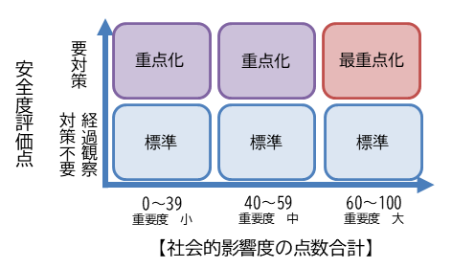
目標管理水準
図 3.8-3 自然斜面の優先順位

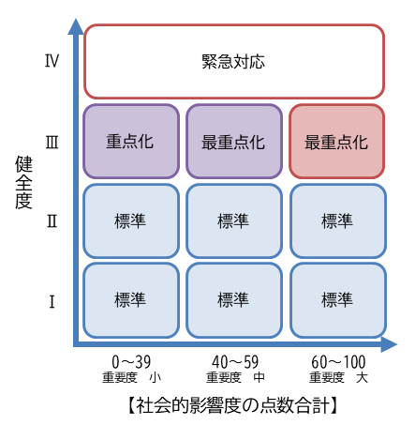
目標管理水準
図 3.8-4 切土・斜面安定施設、盛土、擁壁、カルバートの優先順位

措置
変状が認められた施設については、適切な措置を行い、安全性を確保する必要がある。措置にあたっては、「道路土工構造物技術基準」（平成27年 国土交通省 道路局 国道・防災課）を参考にし、変状の発生原因に応じて適切な措置を講じる。

日常的維持管理
小規模で簡易な作業を行うことで、機能回復は期待できないものの劣化を抑制することができる場合がある。このような作業を選定し、継続的に実施することで長寿命化に努める。土工構造物の維持管理作業を実施する際には、以下の内容に留意する必要がある。

- 道路防災点検で要対策と判定された箇所について、広域緊急交通路や孤立集落が発生する恐れのある箇所から順次対策を図り、道路災害の最小化を図る。
- 要対策箇所に関わらず災害の発生箇所や落石などの災害発生の予兆がみられる箇所については、優先順位を見直し対策を実施する。
- 異常気象時に災害発生の危険性が高まる路線（区間）については、一定の基準雨量を超過した場合通行規制（通行止め）を実施する。

長寿命化に資する工夫

排水対策
水による法面崩壊を防止するため、表面排水工や地下排水工を検討するなど、降雨を排除するための検討を行い施工する。
また、法面排水路の閉塞は雨水のオーバーフローにつながり、法面崩壊の一因となるおそれがあるため、定期的な清掃作業の実施や、排水溝フィルタの設置により、枝葉等による排水路の閉塞を防止する。

法面保護工
土壌の流出や浸食の防止、崩落や剥落の防止を図るため、植生工や構造物工による法面保護工を施工する。施工にあたっては、地形、地質条件および気候条件を勘案し、最適な工法を選定する。

新技術の活用
今後の道路法面・道路土工の維持管理では、定期点検および措置において、新たな技術、材料、工法等を積極的に取り入れ、活用していく。新技術の導入により、コスト縮減効果（経済性）、工期短縮や手間削減などの効率化などの高度化が期待される（表 3.8-13）。今後10年間（令和７年度から令和16年度）の新技術等の活用方針を以下に示す。

表 3.8-13 新技術活用の効果
評価項目 | 新技術活用の効果
経済性 | コスト縮減
工程 | 工期短縮、規制時間の短縮（交通への影響低減）
安全性 | 点検・施工作業時の安全性向上
周辺環境への影響 | 環境負荷低減（有害物質、騒音・振動等の低減・排除）

定期点検
大阪府では、定期点検において、従来技術よりもコスト縮減や作業時間の短縮（効率化）などの効果が見込まれる場合に、点検支援技術性能カタログに掲載されている新技術を導入している。今後の道路防災点検では、落石・転石のおそれがある斜面を対象として、航空レーザ測量によって取得した点群データを用いて危険箇所を把握する新技術の活用を検討する。

措置
大阪府では、修繕工事において、従来技術よりもコスト縮減や安全性向上などの効果が見込まれる場合に、新技術情報提供システム（NETIS）に掲載されている新技術等を導入している。道路法面・道路土工の修繕工事に効果が期待できる技術の活用を今後も推進する。

効果検証

新技術の導入による効果
NETISに登録されている新技術等の活用によりコスト縮減や品質・安全性の向上を図る。
今後10年間の道路防災点検において、落石・転石のおそれがある斜面に対して航空測量3次元点群データを用いた斜面解析を適用し、約20%の施工日数の縮減が期待できる見込みである。
表 3.8-14 新技術活用によるコスト縮減効果（道路防災点検）
項目 | 調査技術 | 調査日数  （10箇所） | 調査金額  （千円）
斜面の  危険箇所調査 | 現地スケッチ  （従来技術） | 5日 | 585
 | 航空測量3次元点群データ  を用いた斜面解析  （新技術） | 4日  （約20%縮減） | 580  （約0.9%縮減）

短期計画
短期計画として、令和7年度～令和16年度までの10年間の長寿命化計画を策定した。そのうち、令和７年度～令和11年度までの５年間の修繕計画を別紙7に示す。
【計画の方針】
- 自然斜面については、道路防災点検要領に基づき、5年に1回の頻度で定期点検を実施する。
- 擁壁(5m以上)、カルバートについては、コンクリート構造物点検要領に基づき、５年に１回の頻度で定期点検を実施する。
- 切土・斜面安定施設、盛土、擁壁(5m未満)については、道路土工構造物点検要領に基づき、日常点検（パトロール）等により変状が認められた場合に通常点検を実施する。
- 直近（令和元年度～令和５年度）の定期点検結果より、管理水準（自然斜面：要対策、切土・斜面安定施設、盛土、擁壁、カルバート：Ⅱ判定）を下回る施設を対象として、優先順位評価結果に基づいて措置を実施する。

